LES TRIBULATIONS DE DELVILLE MARIUS (naissance 17/05/1919 À PEPINSTER-Belgique)
PENDANT ET APRES LA GUERRE - 1940-1950.
DIX LONGUES ANNÉES D’HORREURS INDESCRIPTIBLES, DE SOUFFRANCES INHUMAINES, D’UN COMBAT CONTRE UNE MALADIE IMPITOYABLE, MAIS SURTOUT D’AMOUR, DE COURAGE, DE DETERMINATION ET DE PATRIOTISME.
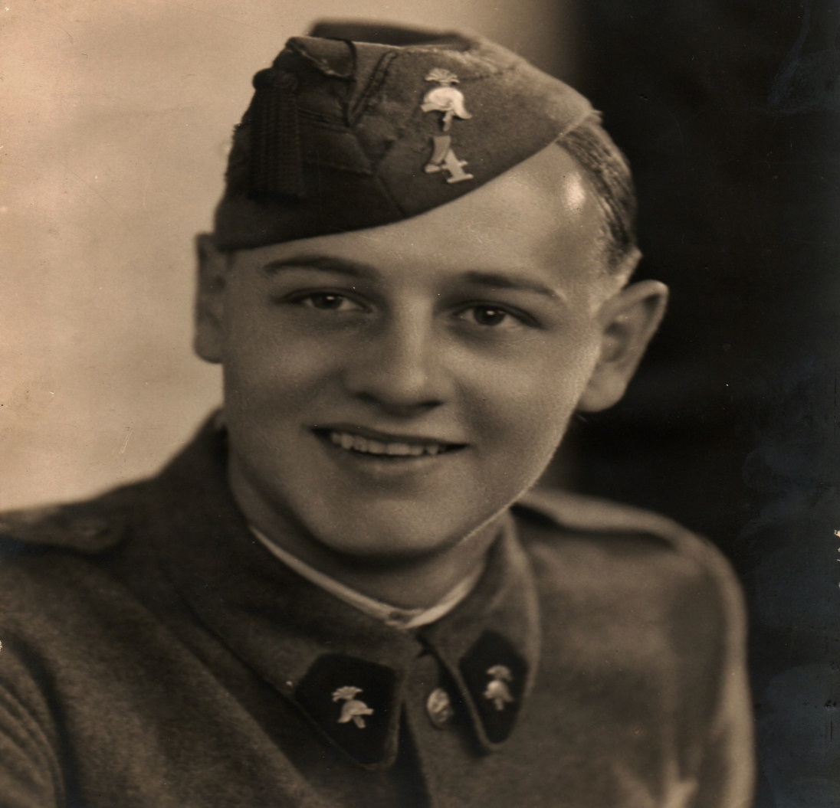
Marius Delville, soldat milicien, classe 1938 (2e bataillon - 3e régiment de génie – 1re compagnie) fut appelé sous les drapeaux le 17/10/1939. Je suppose qu’au moment de la mobilisation générale en 1939 il faisait sont service militaire à la caserne ‘La Chartreuse’ à Liège. Pendant la mobilisation générale le 2e bataillon fut dédoublé pour former le 4e bataillon. Marius fut muté à ce bataillon.
Le 4e bataillon de génie fut adjugé à la 4e division d’infanterie qui devait défendre le canal Albert entre Diepenbeek et Eigenbilzen
Le 10 mai 1940 les Allemands ont envahi la Belgique.
Face à une armée allemande bien entraînée, supérieure en nombre et en matériels, l’armée belge fut obligée de battre en retraite.
Après dix-huit jours de combats acharnés, la capitulation était inévitable et l’armée belge dû déposer les armes.
A ce moment là, le 4e bataillon du génie se trouvait aux environs de Rudervoorde. Après la capitulation le bataillon restera sur place jusqu’au 1 juin.
Le 1e juin les véhicules seront dirigés vers Sint-Denijs-Westrem, le reste du bataillon devra marcher vers Vinderhoute, puis en passant par Beirvelde et Lochristi il va arriver à Kalken le 6 juin 1940.
Le 9 juin l’ennemi démobilise la troupe et les cadres de réserve.
A partir de là il est impossible de savoir comment Marius a pu rentrer à sa demeure à Verviers, Rue Saucy.
Le fait est qu'il a repris du service à la chocolaterie Clovis à Pepinster à titre provisoire du 17 juin au 1er août 1940.
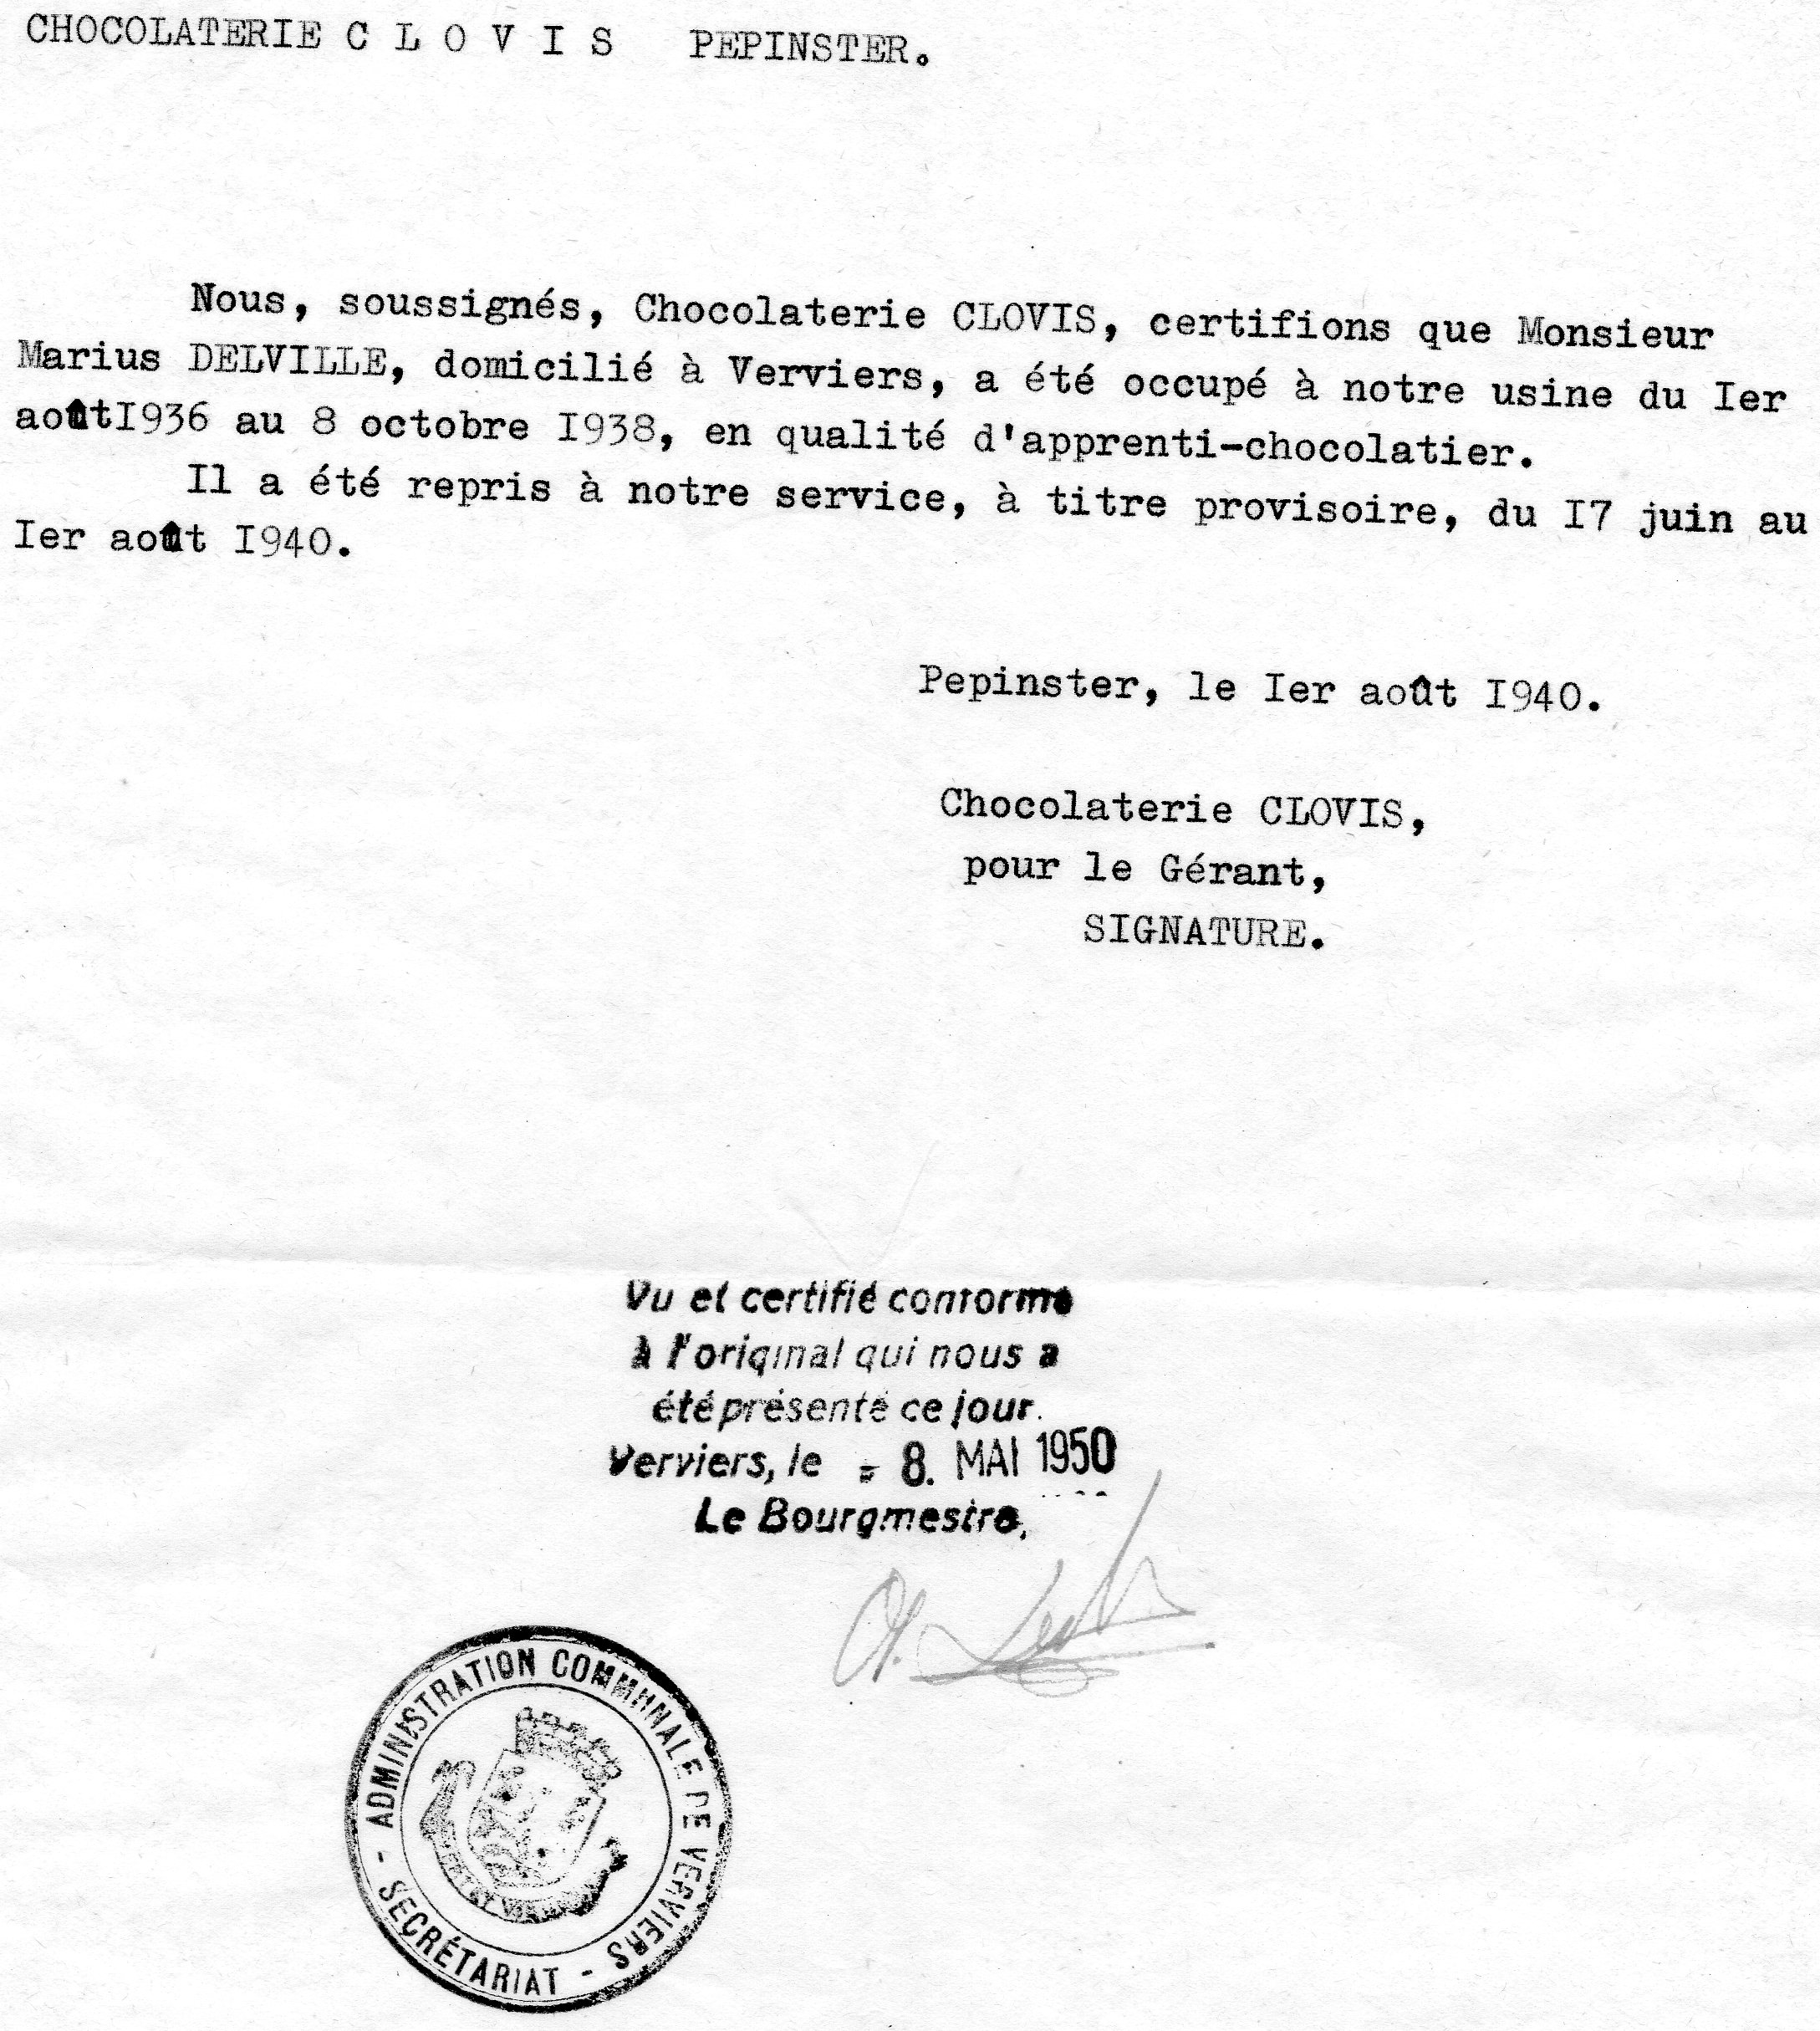
A partir du 1er août 1940, je n’ai retrouvé aucun renseignement ou document concernant ses activités professionnelles, à part une attestation d’un certain Désiré Respart, entrepreneur, pour lequel Marius a travaillé comme terrassier de mai à décembre 1941.
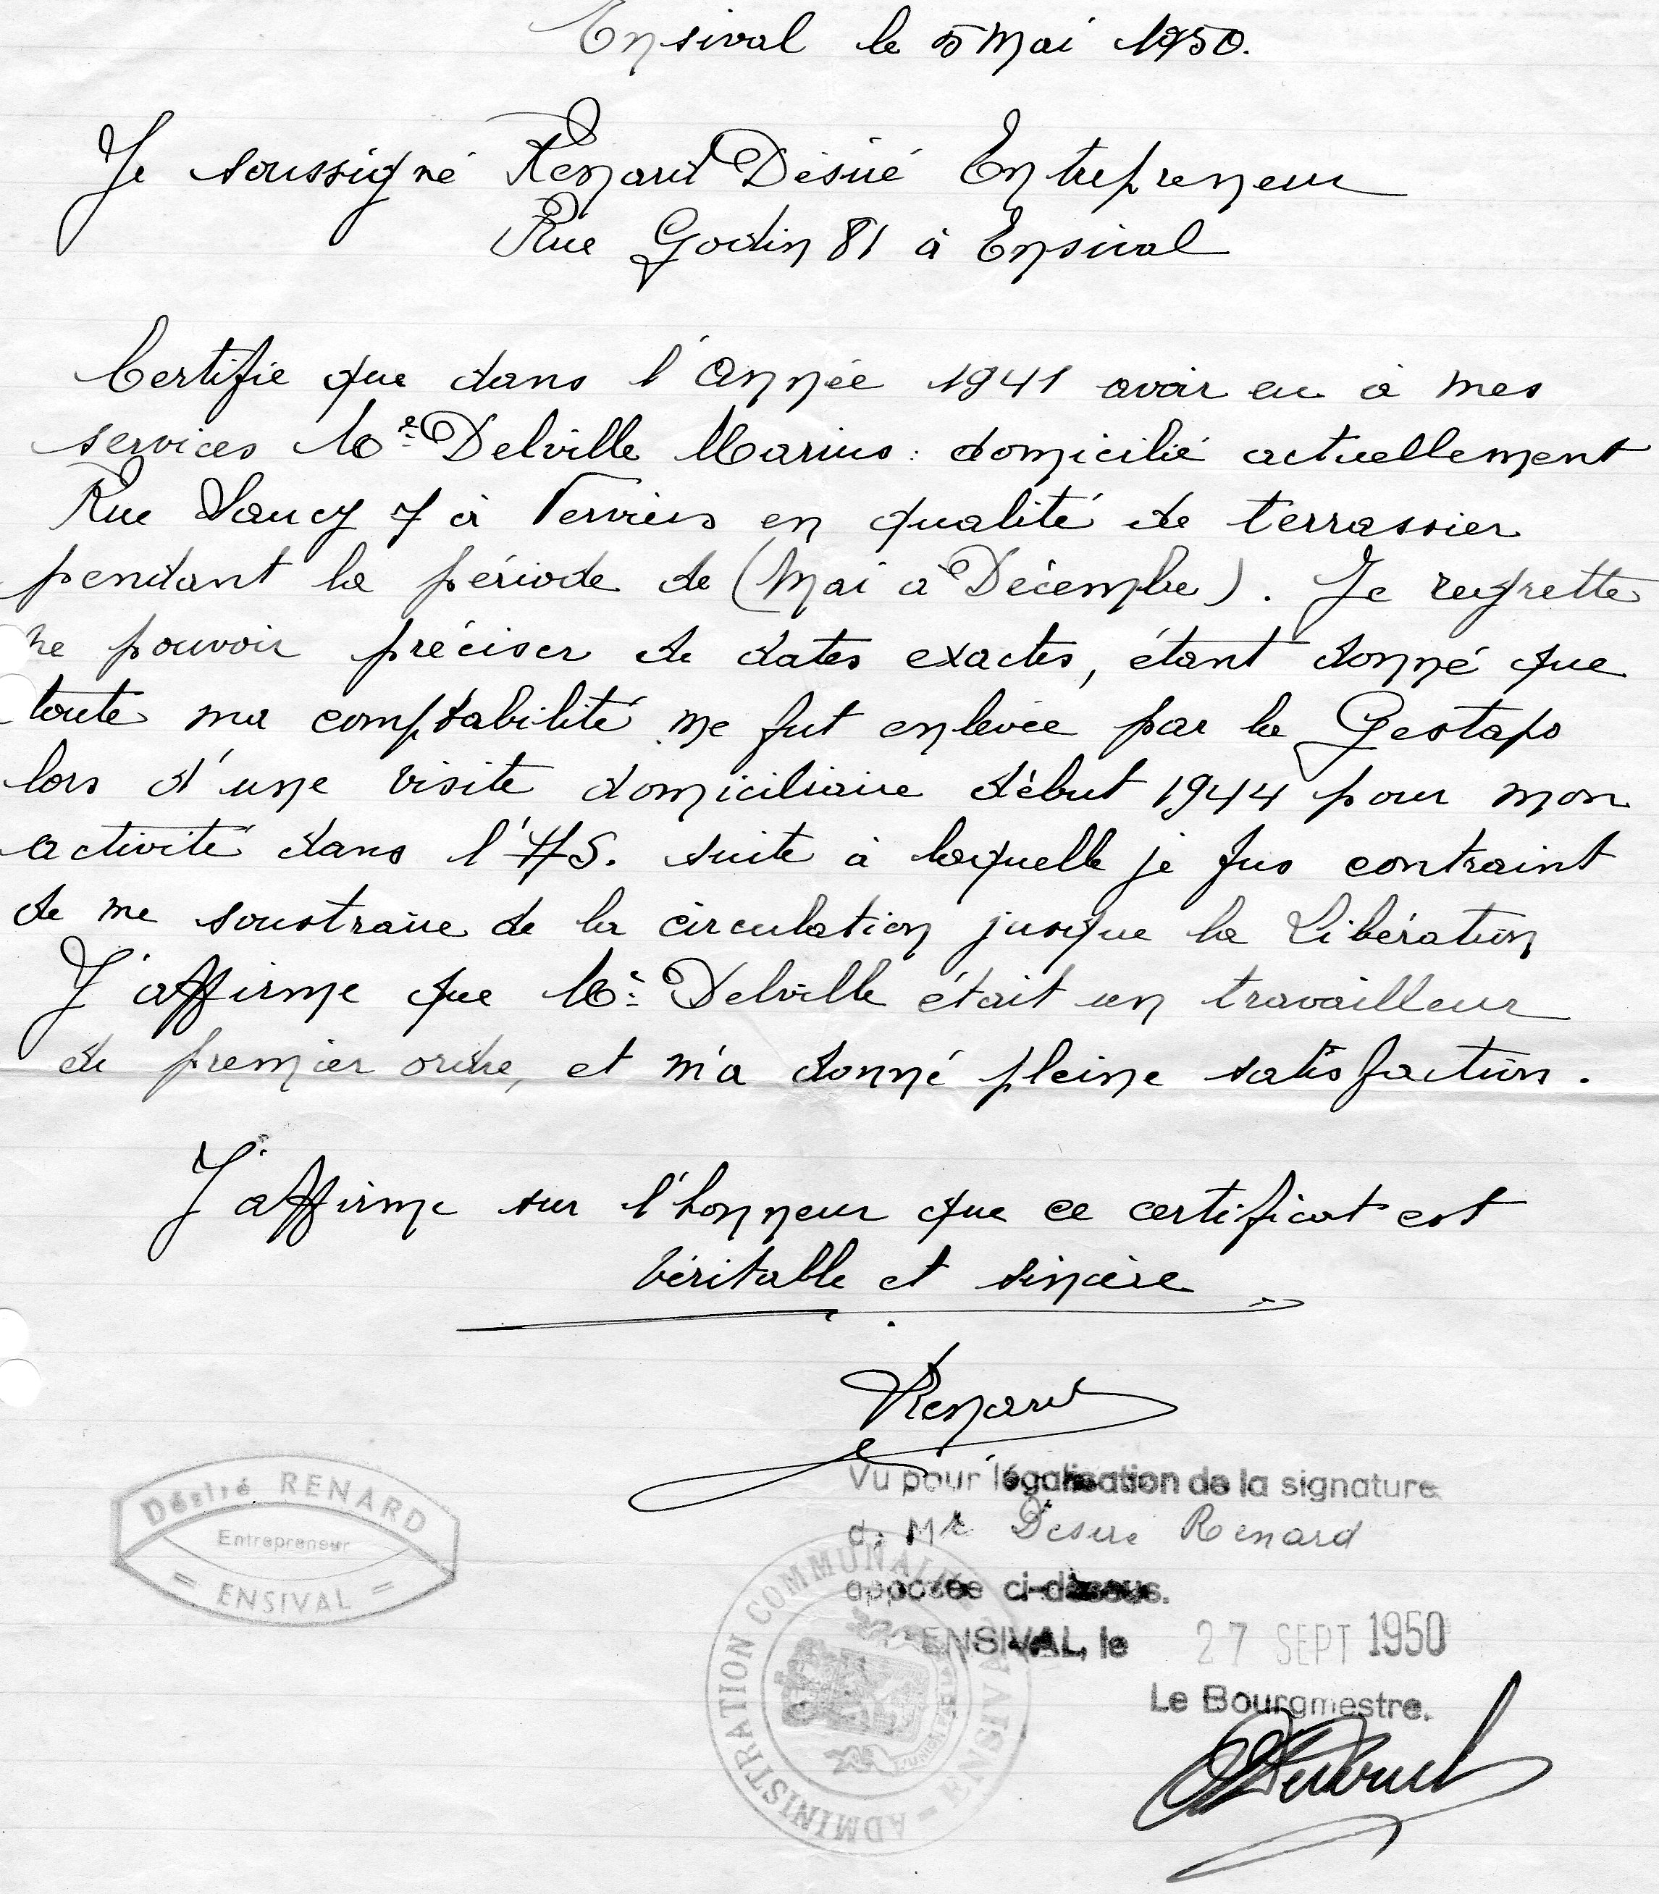
Peut-être inspiré par l’exemple de son grand-père (du coté maternel), François Jacob, qui fut fusillé par les allemands en 1917 pour espionnage au service de l’Angleterre, Marius Delville avait rejoint les rangs des services de renseignements et d’actions (la résistance) le 1° octobre 1941 en qualité d’auxiliaire de deuxième classe, selon la lettre d’avis délivrée de façon posthume par le Ministre de la Défense Nationale, datée le 22 mai 1951.
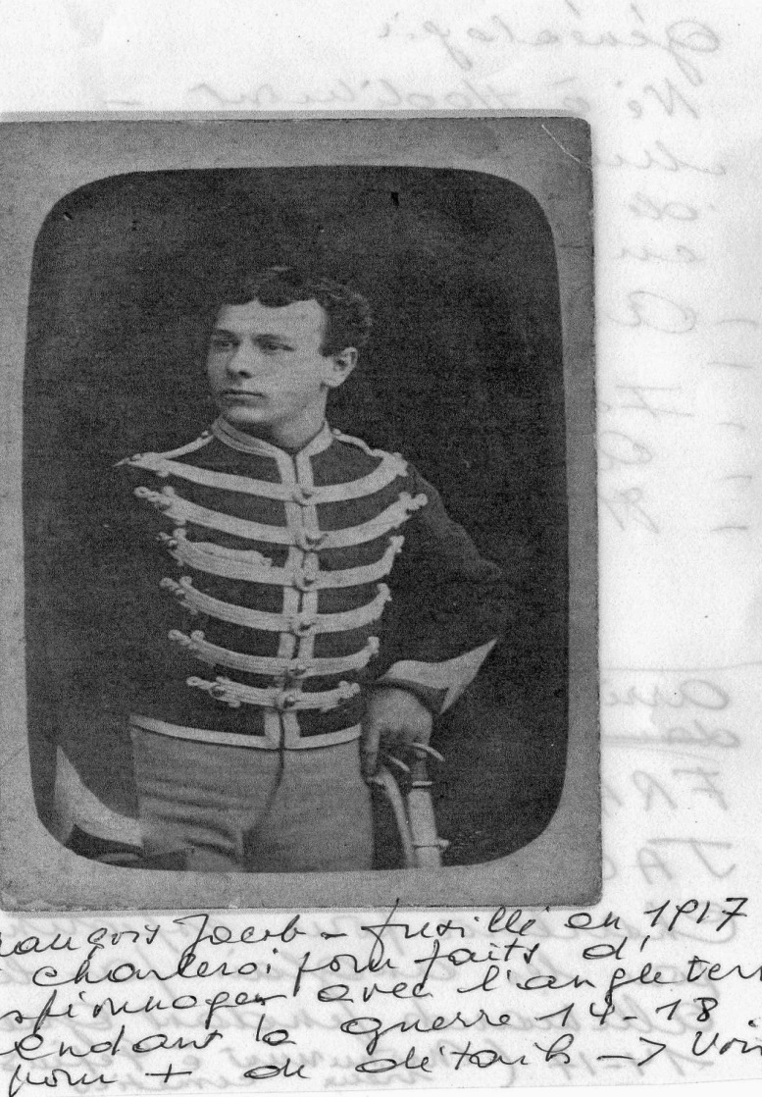
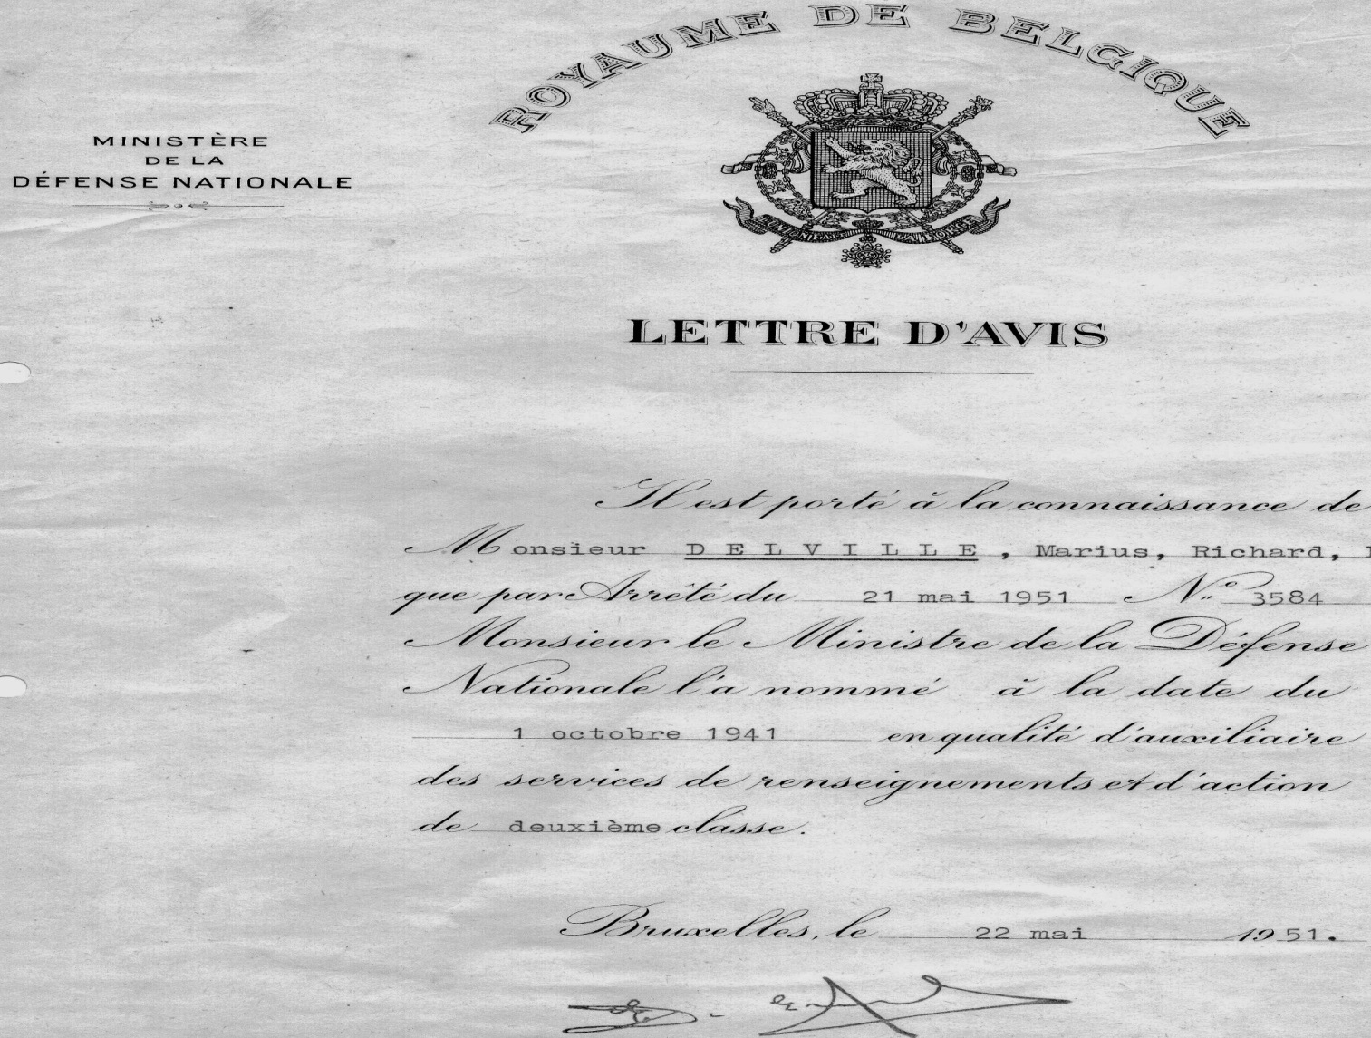
Apparemment Marius Delville était un homme d’action, car à partir du 11 décembre 1941 jusqu’au 13 mai 1942 (date de son arrestation par la Gestapo) il a effectivement fait partie du corps des pompiers de Verviers, section P.A.P. (protection aérienne passive).
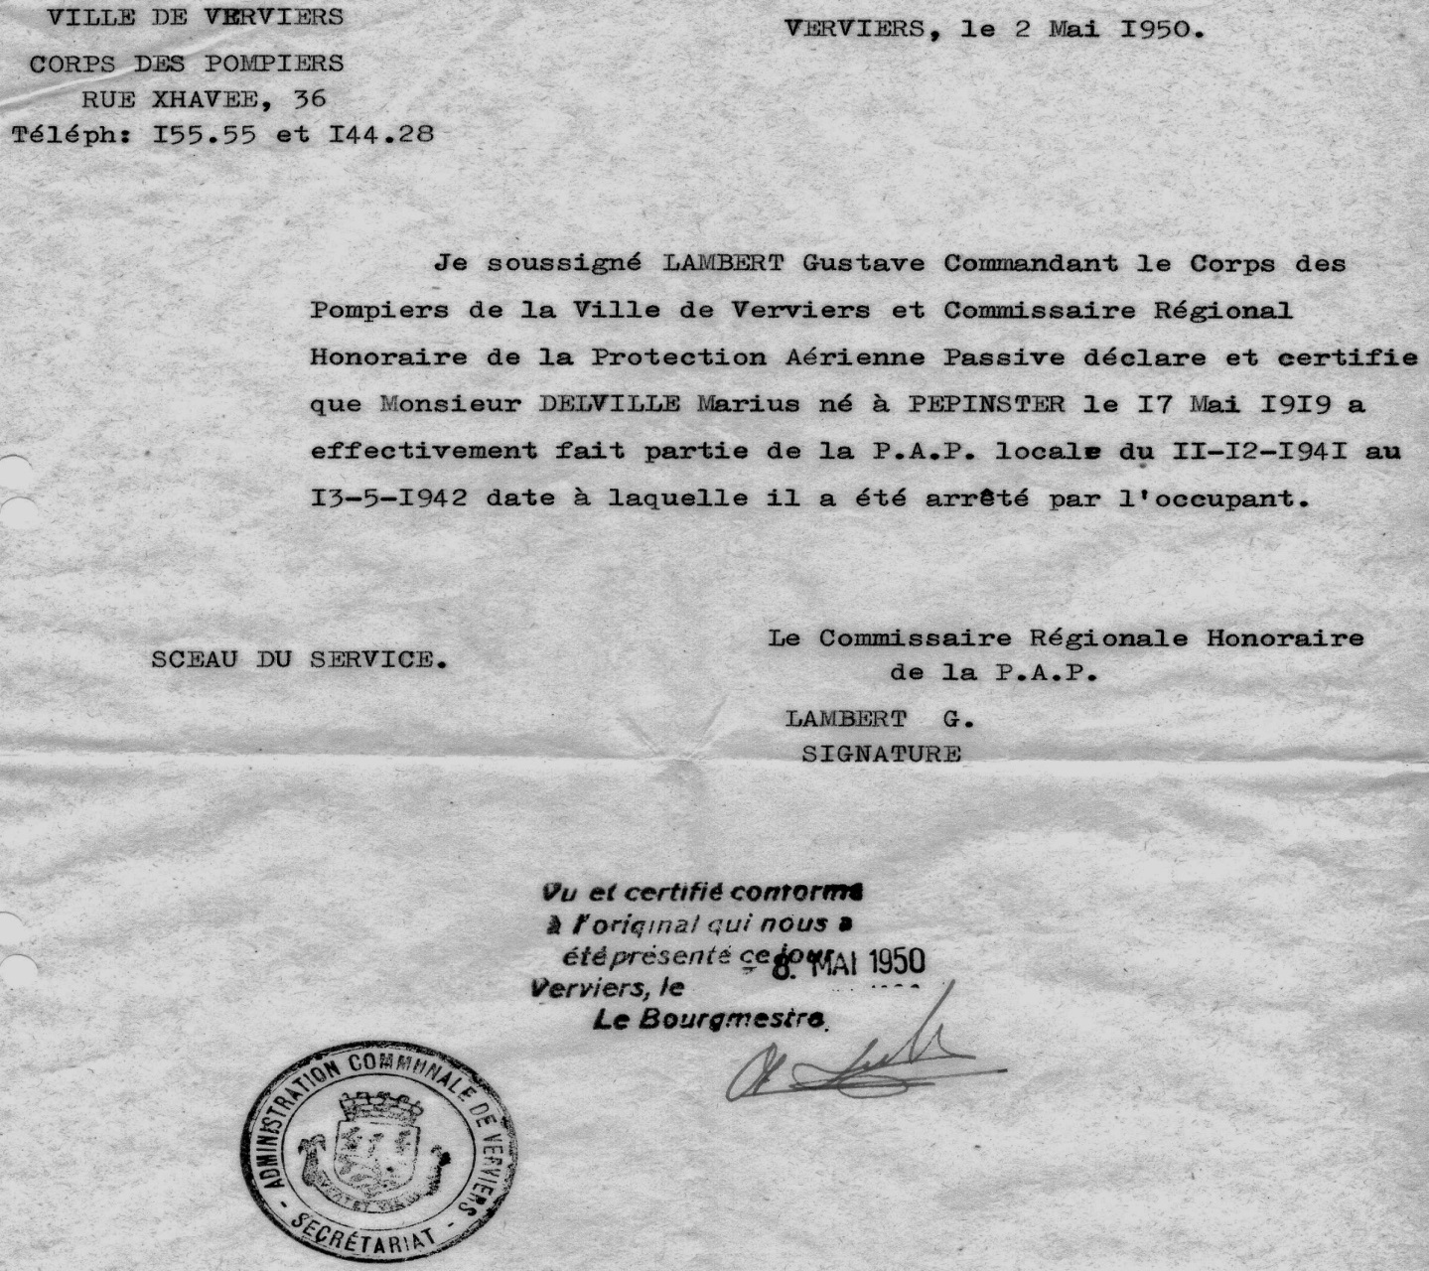

Suite à une lâche dénonciation, Marius Delville fut arrêté par la Gestapo, à son domicile, le 13 mai 1942 à cinq heures du matin.
Il fut incarcéré à la prison Saint Leonard à Liège, inculpé d’espionnage et de sabotages.
Aujourd’hui nous connaissons les méthodes pratiquées par la Gestapo durant les interrogatoires, et il ne faut donc pas beaucoup d’imagination pour comprendre les atrocités qu’il a du endurer. Cependant, malgré toutes ses souffrances, ses pensées se tournaient vers sa maman et sa fiancée, comme on peut le lire dans la lettre adressée à sa mère et qui a été transmise via un autre prisonnier, dont, malheureusement, je ne peux pas décrypter le nom. Malgré ses propres soucis et souffrances, cet homme a eu la délicatesse d’écrire à une mère désespérée, pour lui donner des nouvelles.
Cette lettre démontre la solidarité entre prisonniers et leurs familles, par rapport à l’occupant allemand.
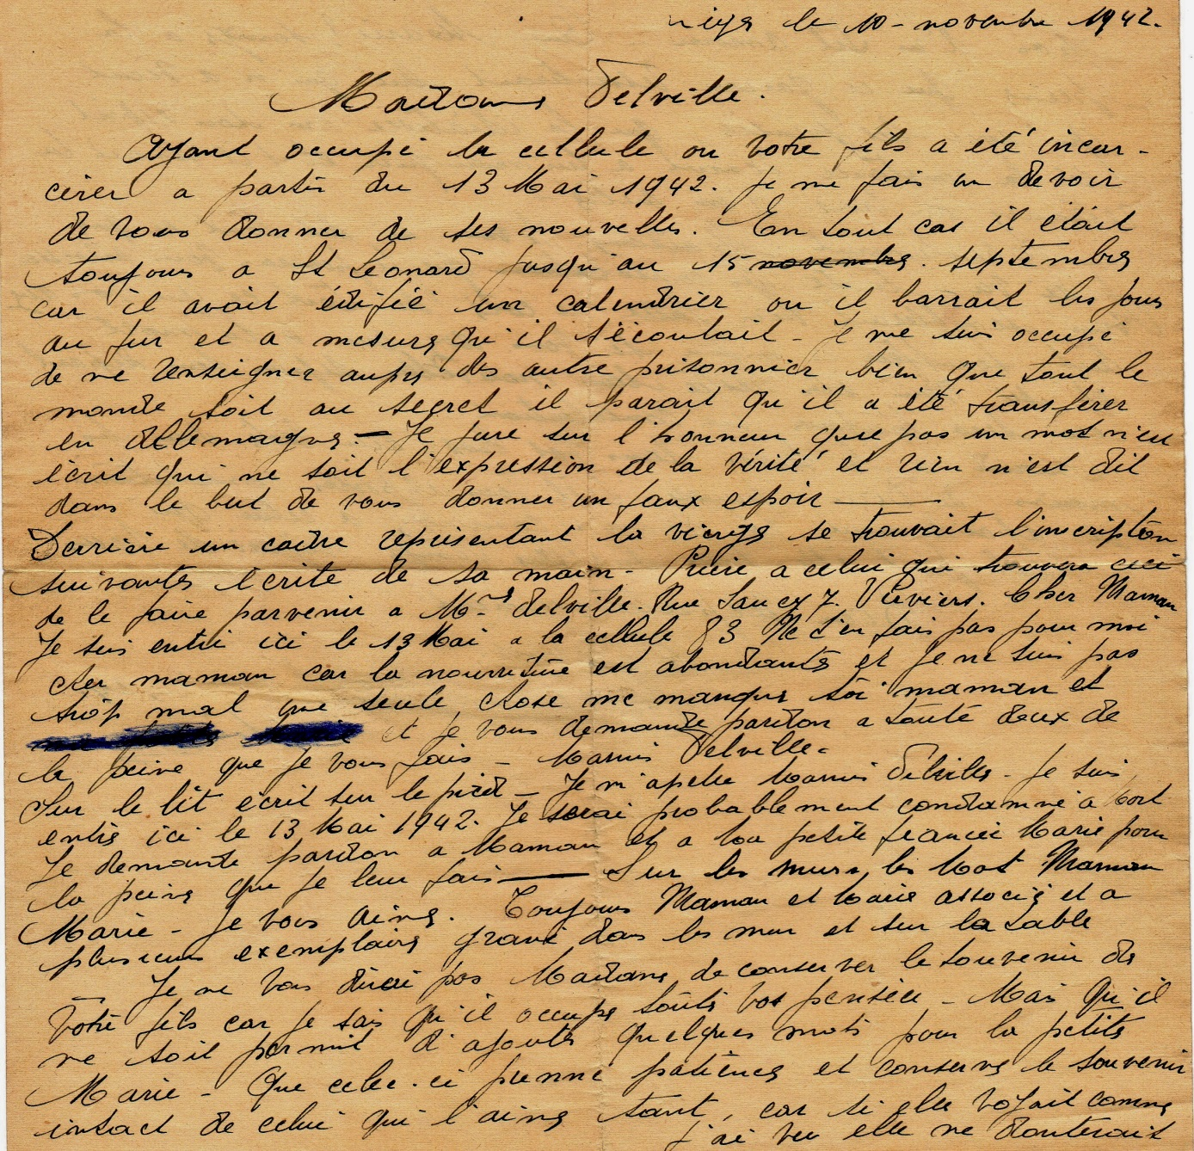
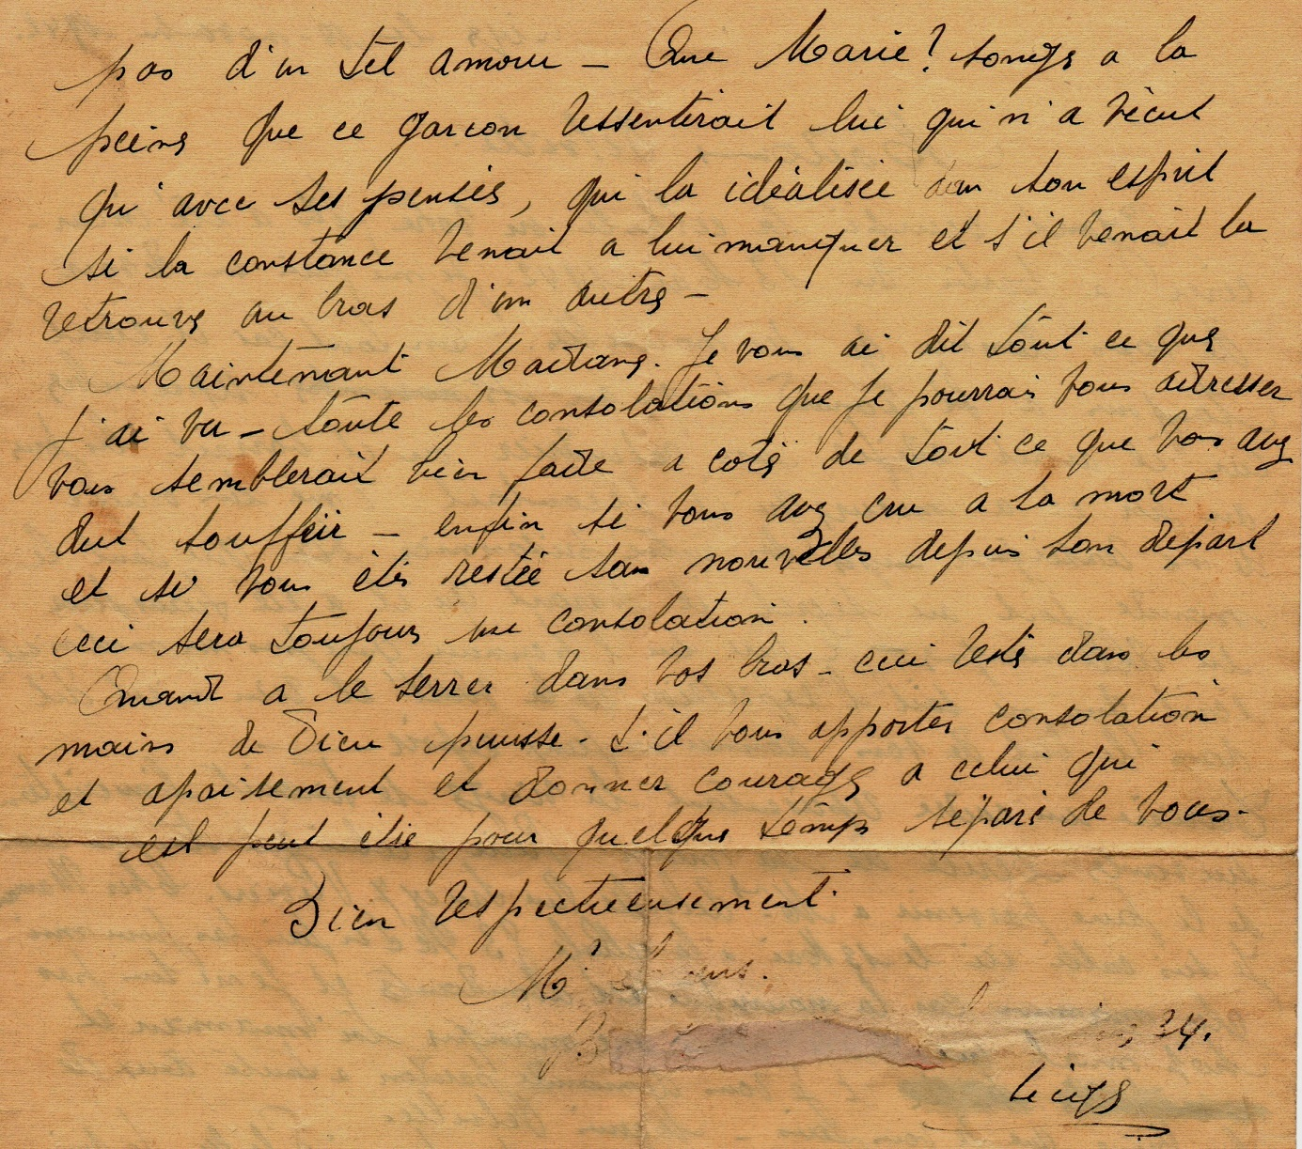

Le 19 septembre 1942 Marius Delville fut transporté, comme prisonnier politique, au camp de concentration de Bochum, un des multiples camps de travail allemand.
Pour des raisons tout à fait inconnues, entre 1942 et 1945, il a été incarcéré dans plusieurs camps de concentration (camps de travail) où les conditions de vie étaient inhumaines.

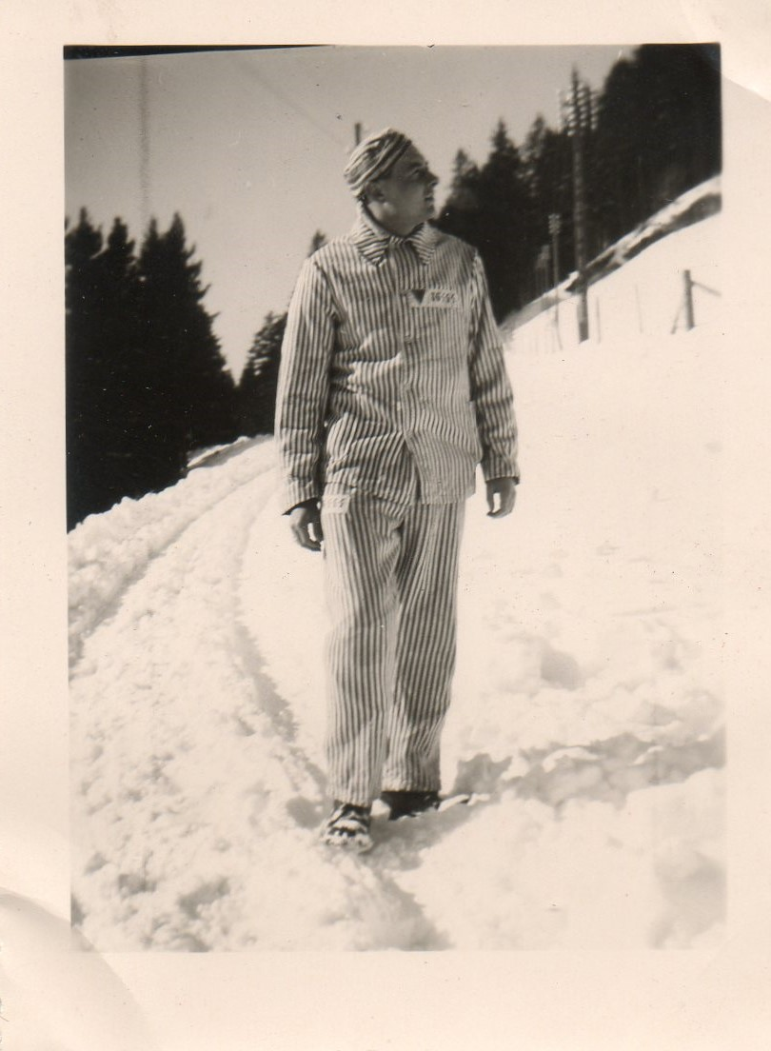
De Bochum vers Esterweghen, ensuite interné à Börgersmoor, retour vers Esterweghen, ensuite transporté vers Bayreuth, pour finir au camp de sinistre réputation, Flossenburg, situé pas très loin de la frontière tchèque.
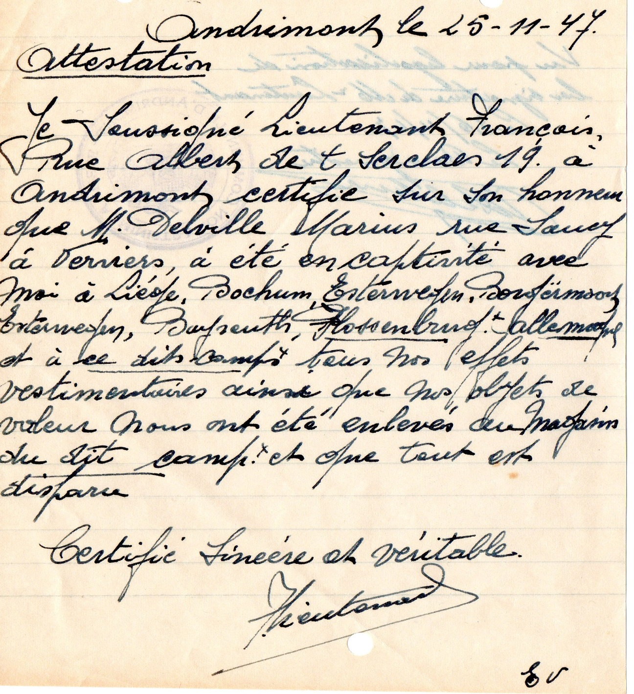
La prison de Bayreuth était un sous-camp (aussenkamp) du camp de concentration de Flossenburg. Selon le récit de Monsieur François Lieutenant que vous pourrez lire dans les pages suivantes, il s’est avéré que c’était un petit paradis comparé au camp de Flossenburg commandé par les SS.
Les prisonniers étaient commandés par des capos (des condamnés de droits commun; voleurs, violeurs, voir même des meurtriers) dont le comportement bestial était au moins l’égal de leur maître SS.
A Flossenburg Marius Delville fut enregistré comme PZA (politischer zivilarbeiter) numéro matricule 86444.
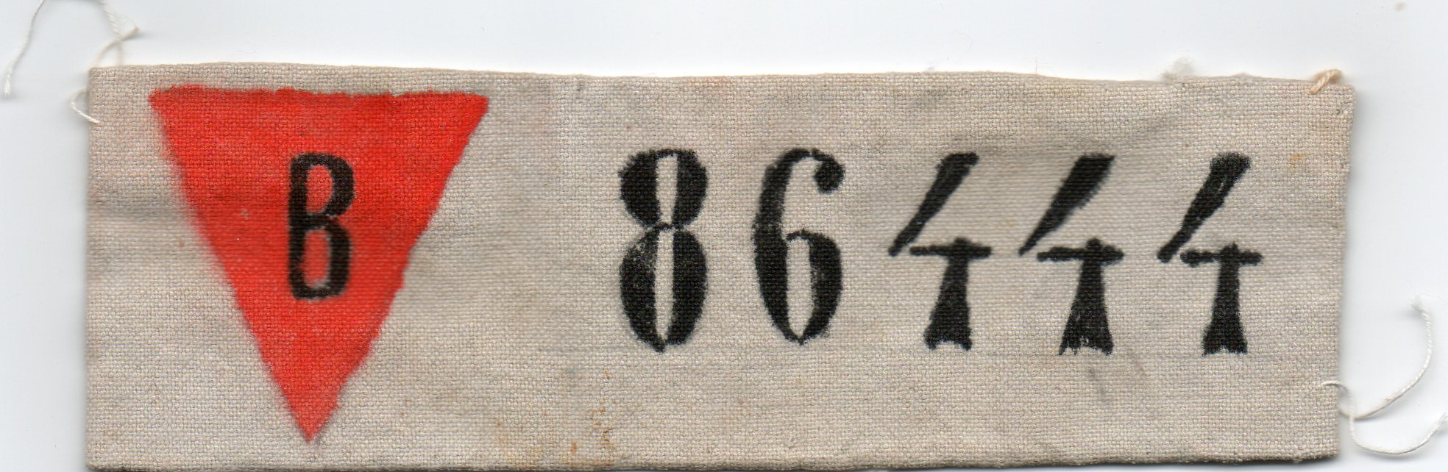
Fin mars 1945, l’armée russe avançait à pas de géant vers l’Allemagne et le camp de Flossenburg dut être évacué de toute urgence.
Cette évacuation entraina une fuite en marche forcée à partir de Flossenburg, en direction de Leimerich, un village près de Nudlingen. Une distance approximative de 250 à 300 km que les prisonniers sous-alimentés, malades et à bout de forces ont dû parcourir en neuf jours seulement, par étapes, ceux qui ne tenait pas ce rythme infernal étaient tout simplement étranglés par les SS.
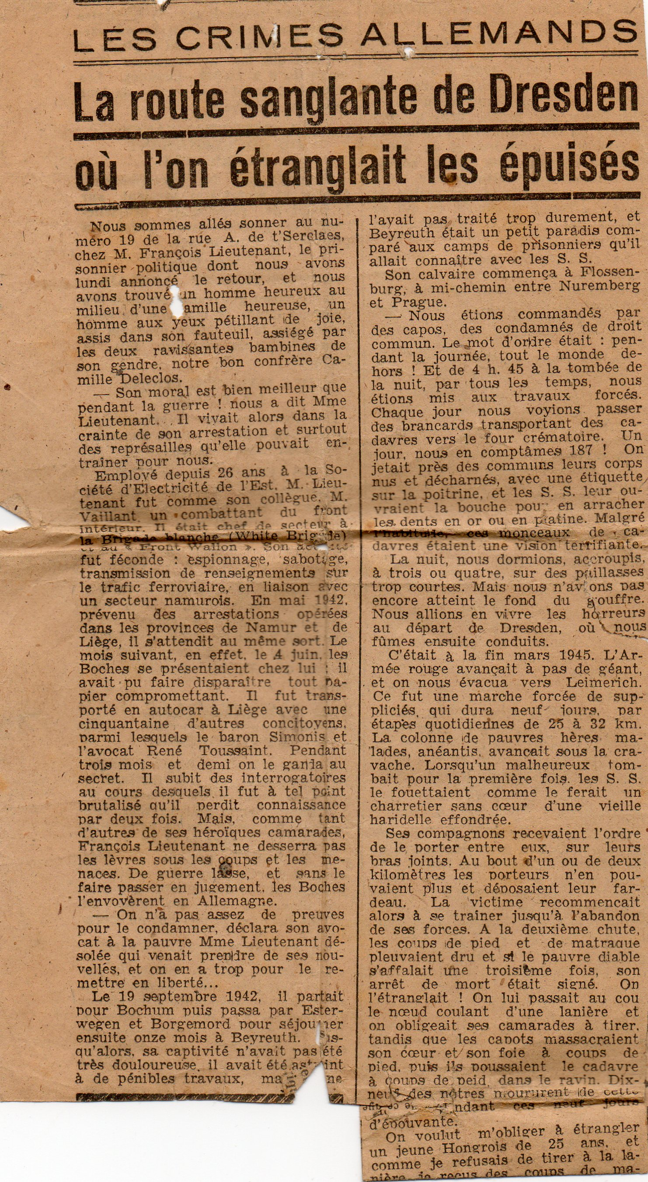
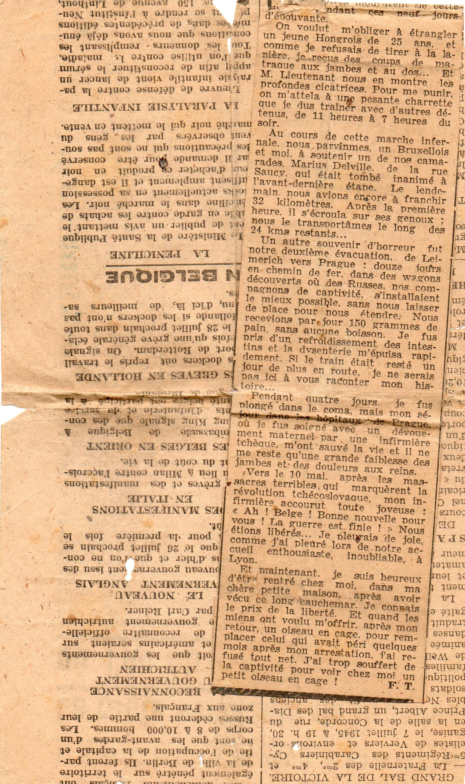

Article paru dans un quotidien de la région de Verviers
Titre inconnu-Date précise inconnue – Selon le texte se situe au moment de la Libération de la Seconde Guerre Mondiale.
Initiales de l’auteur F.T

Où l’on étranglait les épuisés
Nous sommes allés sonner au numéro 19 de la rue A. de t’Serclaes, chez M. François Lieutenant, le prisonnier politique dont nous avons lundi annoncé le retour, et nous avons trouvé un homme heureux au milieu d’une famille heureuse, un homme aux yeux pétillants de joie, assis dans son fauteuil, assiégé par les deux ravissantes bambines de son gendre, notre bon confrère Camille Deleclos.

Son moral est bien meilleur que pendant la guerre ! nous a dit Mme Lieutenant. Il vivait alors dans la crainte de son arrestation et surtout des représailles qu’elle pouvait entrainer pour nous.

Employé depuis 26 ans à la Société d’Electricité de l’Est, M. Lieutenant fut comme son collègue, M. Vaillant, un combattant du front intérieur. Il était chef de secteur à la Brigade Blanche (White Brigade) sur le « Front Wallon » Son activité fut féconde : espionnage, sabotage, transmissions de renseignements sur le trafic ferroviaire, en liaison avec un secteur namurois. En mai 1942, prévenu des arrestations opérées dans les provinces de Namur et de Liège, il s’attendit au même sort. Le mois suivant, en effet, le 4 juin, les Boches se présentaient chez lui : il avait pu faire disparaître tout papier compromettant. Il fut transporté en autocar à Liège avec une cinquantaine d’autres concitoyens parmi lesquels le Baron Simonis et l’avocat René Toussaint. Pendant trois mois et demi on le garda au secret. Il subit des interrogatoires au cours desquels il fut à tel point brutalisé qu’il perdit connaissance par deux fois. Mais, comme tant d’autres de ses héroïques camarades, François Lieutenant ne desserra pas les lèvres sous les coups et les menaces. De guerre lasse, et sans le faire passer en jugement, les Boches l’envoyèrent en Allemagne.

On n’a pas assez de preuves pour le condamner, déclara son avocat à la pauvre Mme Lieutenant, désolée, qui venait prendre de ses nouvelles, et on en a trop pour le remettre en liberté…..

Le 19 septembre 1942, il partait pour Bochum puis passa par Esterwegen et Borgemord pour séjourner ensuite onze mois à Beyreuth. Jusqu’alors sa captivité n’avait pas été très douloureuse. Il avait été astrint à de pénible travaux, mais on ne l’avait pas traité trop durement et Beyreuth était un petit paradis comparé aux camps de prisonniers qu’il allait connaître avec les S.S.

Son calvaire commença à Flossenburg, à mi-chemin entre Nuremberg et Prague.
« Nous étions commandés par des capos, des condamnés de droit commun. Le mot d’ordre était : pendant la journée tout le monde dehors ! Et de 4h45 à la tombée de la nuit, par tous les temps, nous étions mis aux travaux forcés. Chaque jour nous voyions passer des brancards transportant des cadavres vers le four crématoire. Un jour, nous en comptâmes 187 ! On jetait près des communs leurs corps nus et décharnés, avec une étiquette sur la poitrine, et les S.S. leur ouvraient la bouche pour en arracher les dents en or ou en platine. Malgré l’habitude, ces monceaux de cadavres étaient une vision terrifiante.

La nuit nous dormions, accroupis à trois ou quatre, sur des paillasses trop courtes. Mais nous n’avions pas encore atteint le fond du gouffre. Nous allions en vivre les horreurs au départ de Dresden, où nous fûmes ensuite conduits.

C’était à la fin mars 1945. L’Armée Rouge avançait à pas de géant, et on nous évacua vers Leimerich. Ce fut une marche forcée de suppliciés qui dura neuf jours, par étapes quotidiennes de 25 à 32km. La colonne des pauvres hères malades, anéantis, avançait sous la cravache. Lorsqu’un malheureux tombait pour la première fois, les S.S. le fouettaient comme le ferait un charretier sans cœur d’une vieille haridelle effondrée.

Ses compagnons recevaient l’ordre de le porter entre eux, sur leurs bras joints. Au bout d’un ou deux kilomètres, les porteurs n’en pouvaient plus et déposaient leur fardeau. La victime recommençait alors à se trainer jusqu’à l’abandon de ses forces. A la deuxième chute, les coups de pied et de matraque pleuvaient dru et si le pauvre diable s’affalait une troisième fois, son arrêt de mort était signé. On l’étranglait ! On lui passait au cou le nœud coulant d’une lanière et on obligeait ses camarades à tirer tandis que les capots massacraient son cœur et son foie à coups de pied. Puis ils poussaient le cadavre à coups de pied dans le ravin. Dix-neufdes nôtres moururent de cette façon pendant ces neuf jours d’épouvante.
On voulut m’obliger à étrangler un jeune Hongrois de 25 ans, et comme je refusait de tirer à la lanière, je reçus des coups de matraque aux jambes et au dos… Et M. Lieutenant nous en montre les profondes cicatrices.
« Pour me punir on m’attela à une pesante charrette que je dus trainer avec d’autres détenus de 11 heures à 7 heures du soir.
Au cours de cette marche infernale, nous parvînmes, un Bruxellois et moi, à soutenir un de nos camarades, Marius Delville, de la rue Saucy, qui était tombé inanimé à l’avant-dernière étape. Le lendemain nous avions encore à franchir 32 kilomètres. Après la première heure, il s’écroula sur ses genoux ; nous le transportâmes le long des 24km restants….

Un autre souvenir d’horreur fut notre deuxième évacuation, de Leimerich vers Prague : douze jours en chemin de fer, dans des wagons découverts où des Russes, nos compagnons de captivité, s’installaient le mieux possible, sans nous laisser de place pour nous étendre. Nous recevions par jour 150 grammes de pain, sans aucune boisson. Je fus pris de refroidissement des intestins, et la dysenterie m’épuisa rapidement. Si le train était resté un jour de plus en route, je ne serais pas ici à vous raconter mon histoire….
Pendant quatre jours, je fus plongé dans le coma, mais mon séjour dans les hôpitaux de Prague où je fus soigné avec un dévouement maternel par une infirmière tchèque, m’ont sauvé la vie et il ne me reste qu’une grande faiblesse des jambes et des douleurs aux reins.
Vers le 10 mai, après les massacres terribles qui marquèrent la révolution tchécoslovaque, mon infirmière accourut toute joyeuse : « Ah ! Belge ! Bonne nouvelle pour vous ! La guerre est finie ! » Nous étions libérés… Je pleurais de joie, comme j’ai pleuré lors de notre accueil enthousiaste, inoubliable à Lyon.
Et maintenant, je suis heureux d’être rentré chez moi, dans ma chère petite maison, après avoir vécu ce long cauchemar. Je connais le prix de la liberté. Et quand les miens ont voulu m’offrir, après mon retour, un oiseau en cage, pour remplacer celui qui avait péri quelques mois après mon arrestation, j’ai refusé tout net. J’ai trop souffert de la captivité, pour voir chez moi un petit oiseau en cage ! »

F.T.

En lisant ce récit, dont je ne doute en aucun cas de la véracité, il est clair que mon père, Marius Delville, a survécu à cet enfer grâce à la solidarité et à la ténacité de Monsieur François Lieutenant et de son camarade bruxellois dont malheureusement je ne connais pas le nom. Je ne sais comment les remercier pour leur acte héroïque.

Le calvaire de ces pauvres prisonniers n’était cependant pas encore terminé. Ne sachant pas très bien quoi faire de ces témoins encombrants, les SS ont décidé de les embarquer dans des wagons à bestiaux, découverts, pour les évacuer de Leimerich en direction de Prague. Un voyage de douze jours, avec à peine de quoi manger et boire, qui se termina sur une voie de garage à Lobodice, village au Sud de Prague.
Grâce à la population tchèque des environs, qui armée de haches, de faux, voir même de bâtons, a obligé les allemands à quitter les lieux sans leurs victimes.
Les prisonniers, à moitié morts, étaient enfin libres.
Ces pauvres hommes, affamés, à bout de forces, malades, ont été transportés vers différents hôpitaux tchèques.
Marius Delville fut hospitalisé à Rostokach (en tchèque Roztoky)au Nord de Prague.

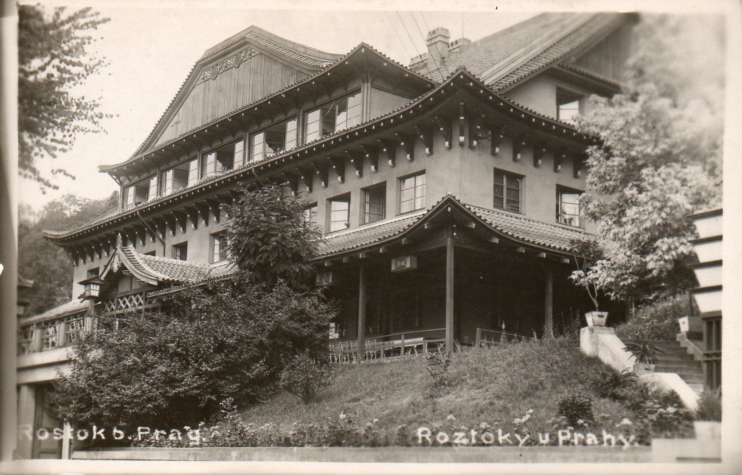

Après s’être remis d’une bronchite pulmonaire (qui en fait était de la tuberculose), il est resté encore un certain temps en convalescence chez des civils tchèques (un certain Mr. Jaromir) à Roztoky.
J’ai retrouvé ces renseignements dans une lettre envoyée à la famille de Marius, par Monsieur Paul Salaün, un français, originaire de Tonquedec en Bretagne.
Encore une preuve de cette grande solidarité entre prisonniers qui surpassait frontières et classes sociales.
Ce brave homme, qui malgré son bonheur et probablement sont excitation d’être si près de son foyer, a quand même trouvé le temps d’écrire une petite lettre à la maman de Marius pour lui donner cette nouvelle tant attendue et espérée: votre fils est vivant et voici son adresse.

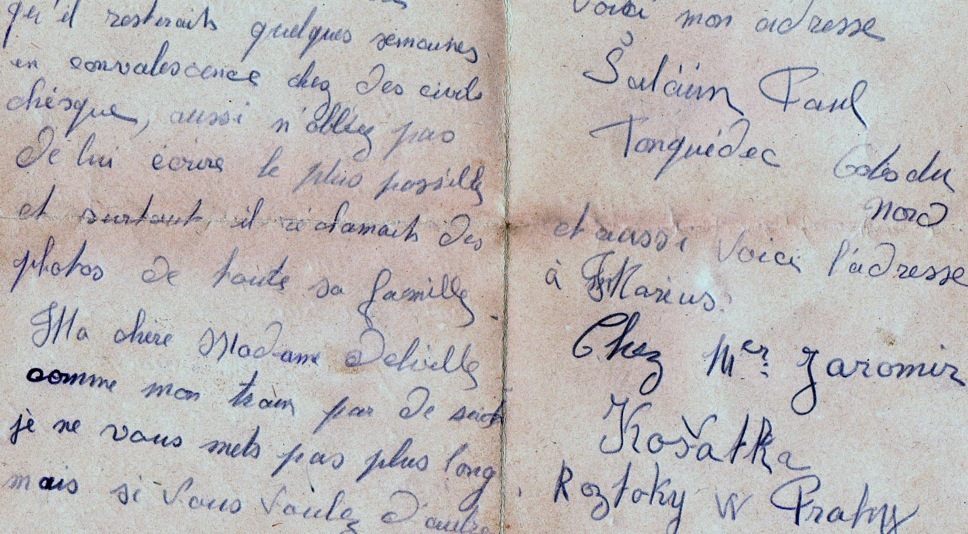
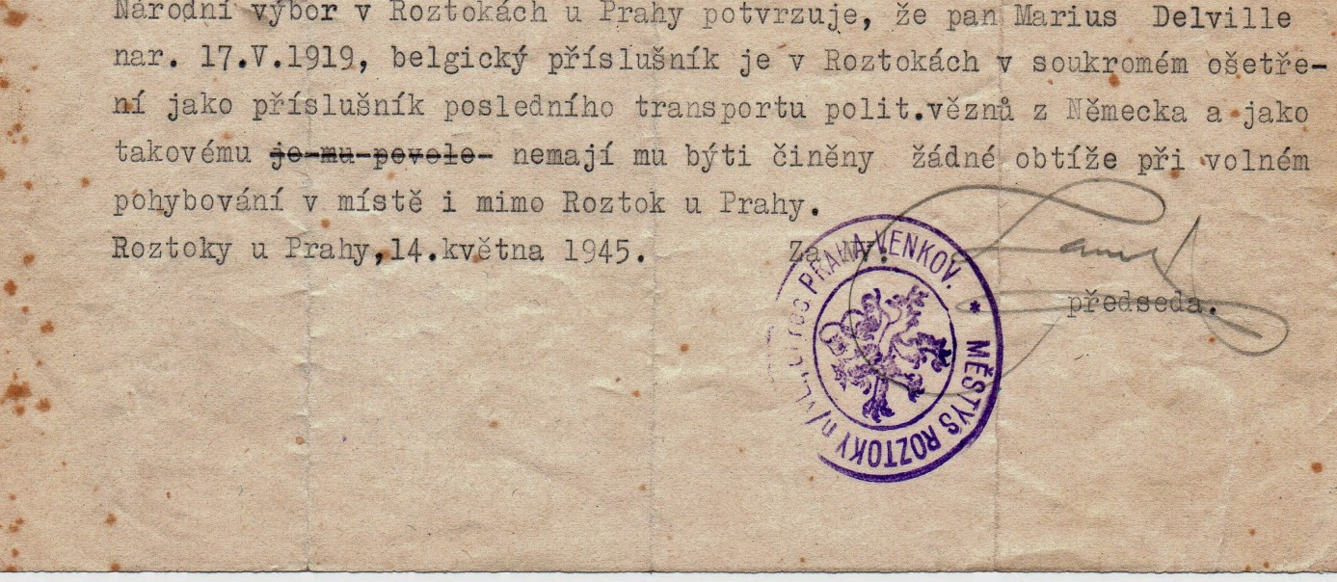
Explication: Roztoky est une ville près de Prague, on l'appelle « si Roztoky si Roztoky près de Prague ». C'est une habitude quand il y a plusieurs villes ou villages du même nom que l’on fasse suivre le nom de la ville par la grande ville la plus proche.
Le Comité national de Roztoky près de Prague confirme que M. Marius Delville, né 17.V.1919, ressortissant belge, est à Roztoky pour un traitement de revalidation privé il a fait parti du dernier transport de prisonniers politiques venant d’Allemagne et en raison de son statut on ne peut lui interdire de se déplacer librement à Roztoky ainsi que hors de « Roztoky près de Prague ».
« Roztoky près de Prague », 14 mai 1945 (le sceau de la ville de Roztoky et la signature du président du Comité national de la ville)
(Traduction faite par Věra Knoblochová, une amie tchèque).
Roztoky ( prononciation tchèque: [rostokɪ] ; allemand : Rostok, Rostock plus) est une petite ville dans la République tchèque. Il est situé sur la VltavaRiver, juste au nord de Prague , la capitale du pays. 7719 habitants ont été enregistrés au 1er Janvier 2010, mais le nombre réel des citoyens est probablement plus élevé en raison d'un développement massif de la ville au cours des dernières années et le fait que beaucoup de nouveaux habitants n'ont pas encore enregistré leur résidence permanente ici. La ville a d'abord été mentionné dans les documents historiques en 1233 CE., -source Wikipedia-
Il faut cadrer ce document avec la situation en Tchécoslovaquie suite à l’insurrection de Prague.
L'insurrection de Prague (en tchèque : Pražské povstání) désigne le soulèvement de la résistance tchèque qui eut lieu entre le 5 mai 1945 et le 8 mai 1945 à Prague, alors en Tchécoslovaquie.
Elle débute par la prise de l'immeuble de la radiodiffusion de Prague, par la résistance et l'appel à la révolte du peuple tchèque.
Le 7 mai 1945 l'Armée Vlassov, stationnée à Prague et formée de soldats russes, incorporés dans l'armée allemande, se retourne contre les allemands mais est dans l'incapacité de libérer totalement la ville.
Le 8 mai 1945, dépourvue de soutien, la résistance tchèque est amenée à négocier un cessez-le-feu avec les allemands, qui cherchent à garantir le libre passage de leurs troupes et de leurs civils qui fuient l'avancée de l'Armée rouge.
Le 9 mai 1945, la ville est libérée par les Soviétiques lors de l'offensive sur Prague.
Source : Wikipedia
Ce document est de facto un laissez-passer qui donnait au possesseur la possibilité de se déplacer librement en Tchécoslovaquie.

Enfin en juin 1945 Marius Delville fut rapatrié.
Malheureusement, pendant ses longues années de captivité dans des situations atroces, il avait contracté la tuberculose.
S’ensuivit une longue convalescence à la maison, mais aussi dans des hôpitaux et des sanatoriums en Suisse.
Malgré sa maladie il continua à servir son pays dans les groupements patriotiques, notamment comme porte-drapeau des Prisonniers Politiques.
Après toutes ces années de souffrances, le bonheur semble lui sourire enfin. Pendant sa convalescence dans un sanatorium en Suisse, il fait la connaissance d’une jeune infirmière suisse, Lilly Platteau.

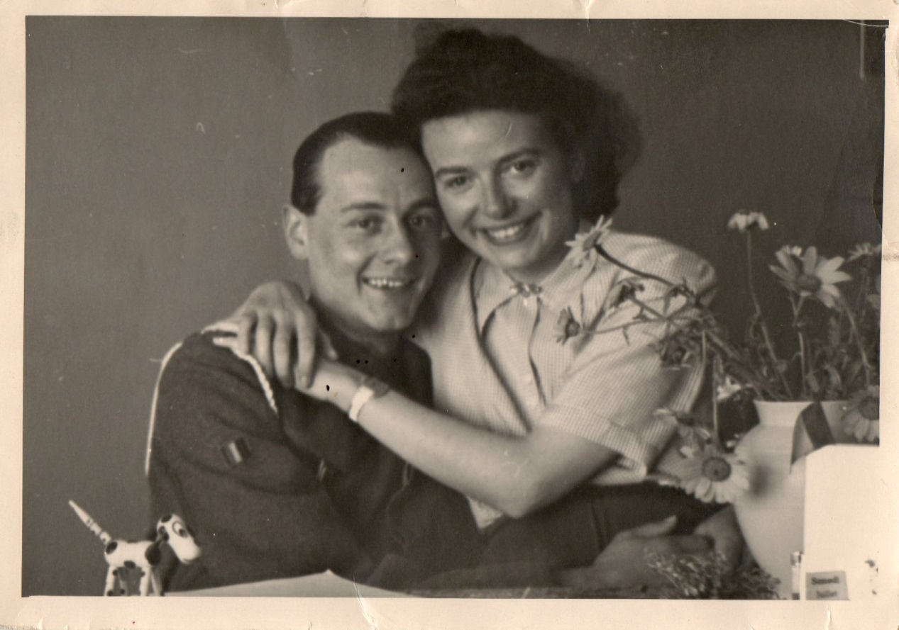

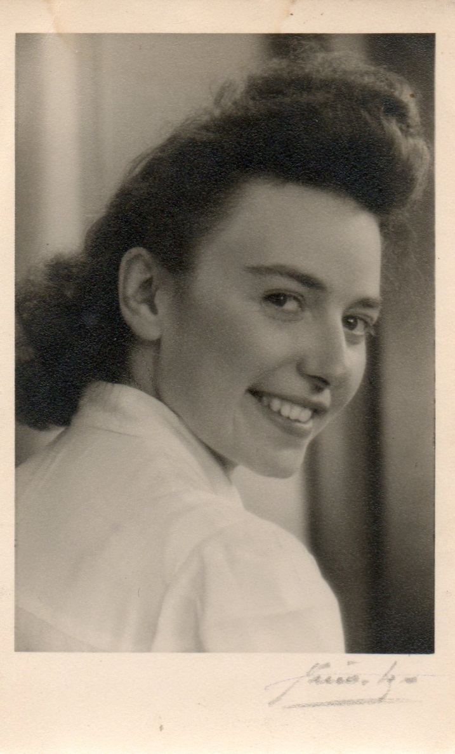
Hélas le sort le frappe à nouveau, impitoyablement. Sa jeune fiancée, atteinte elle aussi de la tuberculose, décède peu après leur rencontre.
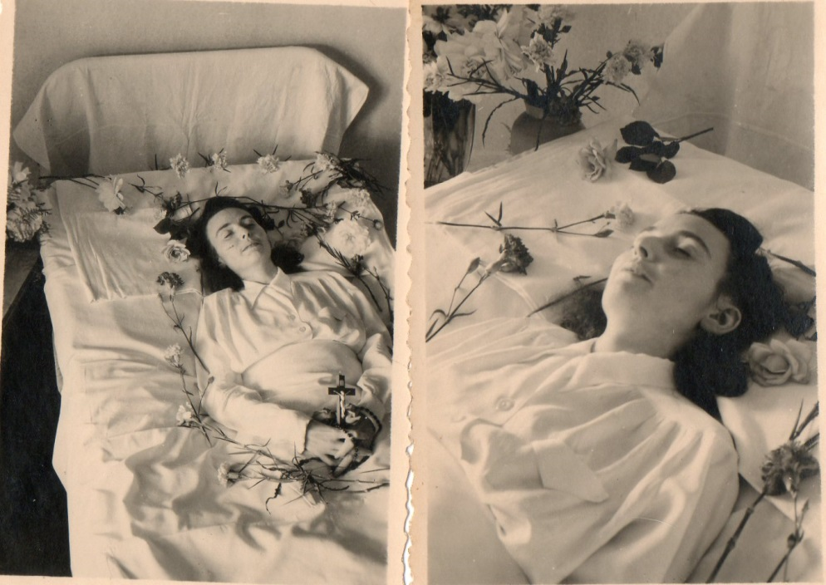

Par arrêté du 6 octobre 1948, N° 1480, le Ministre de la Défense Nationale Belge l’a nommé au grade d’adjudant en qualité d’agent de renseignements et d’action de quatrième catégorie, à la date du 13 mai 1942 (date de son arrestation).
Lettre d’avis datée le 24 novembre 1948.
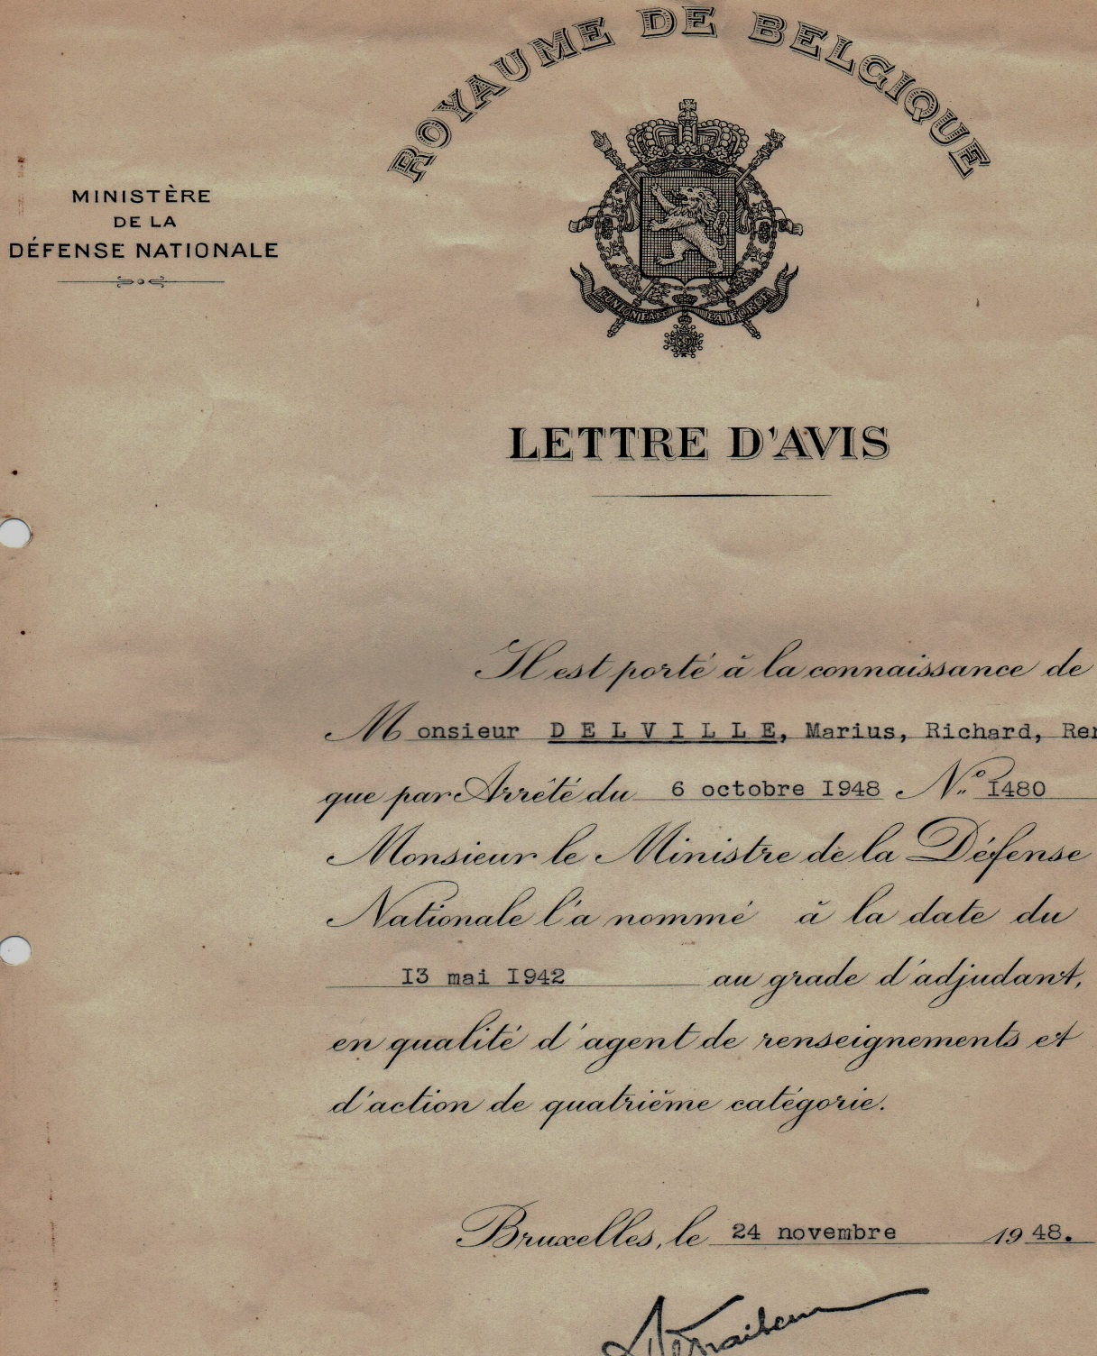
Rentré à Verviers, après un certain laps de temps, il fait la connaissance d’une jeune fille, Renée Sarlet, née à Ensival le 28 juillet 1926.
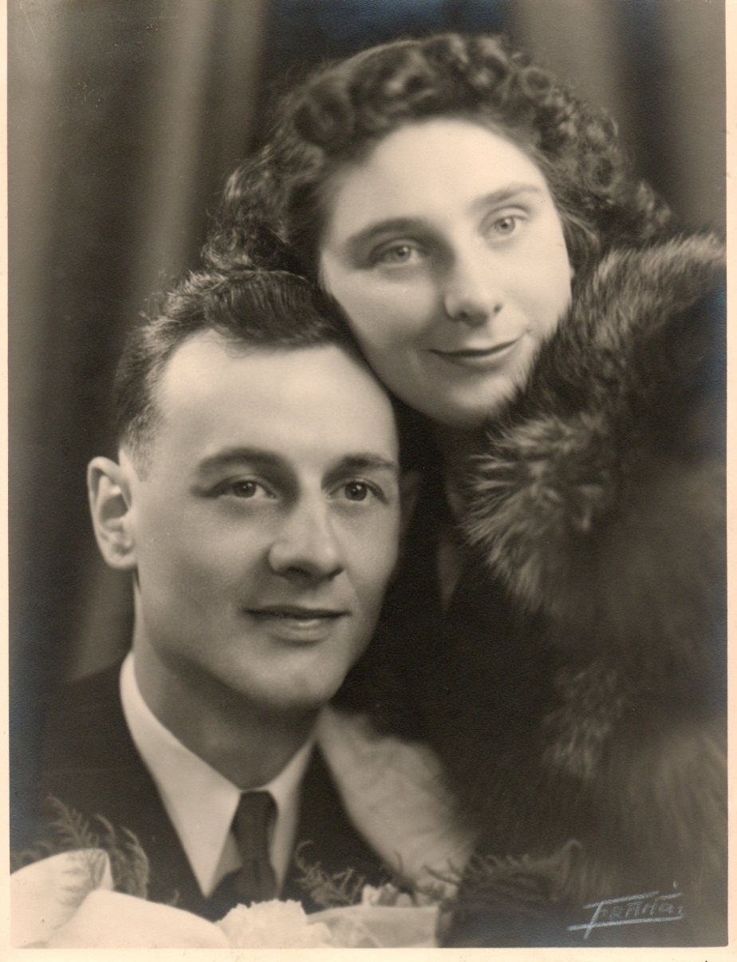

Leur mariage fut célébré à Andrimont le 16 avril 1949 et le 21 avril 1950 le fruit de leur amour (moi, Yves Delville) a vu le jour.
Pendant cinq années Marius s’est battu comme un beau diable contre sa maladie. Mais la gravité de cette maladie était telle que c’était un combat perdu d’avance.
Marius Delville est décédé le 28 novembre 1950, six mois à peine après ma naissance.
Sur le coussin (voir la photo ci-dessous), à ses pieds, sont étalées les médailles que sa patrie lui a décernées en commémoration de ses actes héroïques, mais aussi pour les souffrances qu’il a du endurer suite à son patriotisme sans réserve :
Médaille de chevalier de l’ordre de Léopold II avec palme ; la croix de guerre 1940 avec palme ; la médaille de la résistance ; la médaille commémorative de la guerre 40-45 avec deux sabres croisés représentants sa participation active à la campagne de 1940 et deux éclairs entrecroisés, l’insigne octroyée aux agents des services de renseignements et d’actions (résistance); la Croix du prisonnier politique dont le ruban est surchargé de sept étoiles, chaque étoile représente six mois de captivité. Dans le cas de Marius Delville il s’agit d’une période officielle de captivité de 42 mois ; la médaille de reconnaissance attribuée aux prisonniers de guerre verviétois par la ville de Verviers.
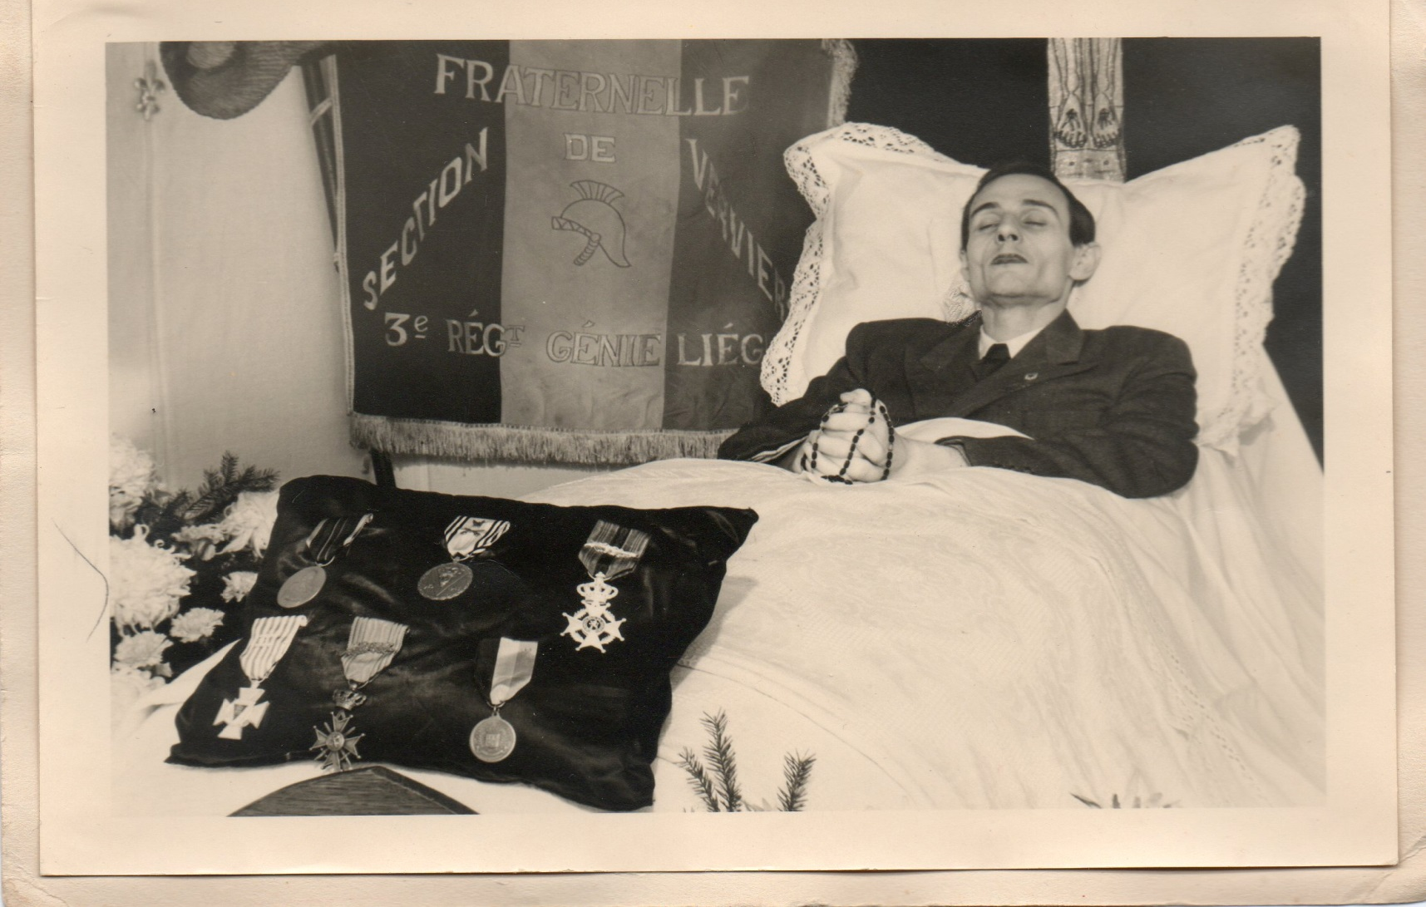
Je suis fier d’être le fils de mon père!

Yves Delville

